病虫部署说明

Web Service的部署
- 在IIS管理器添加Pool
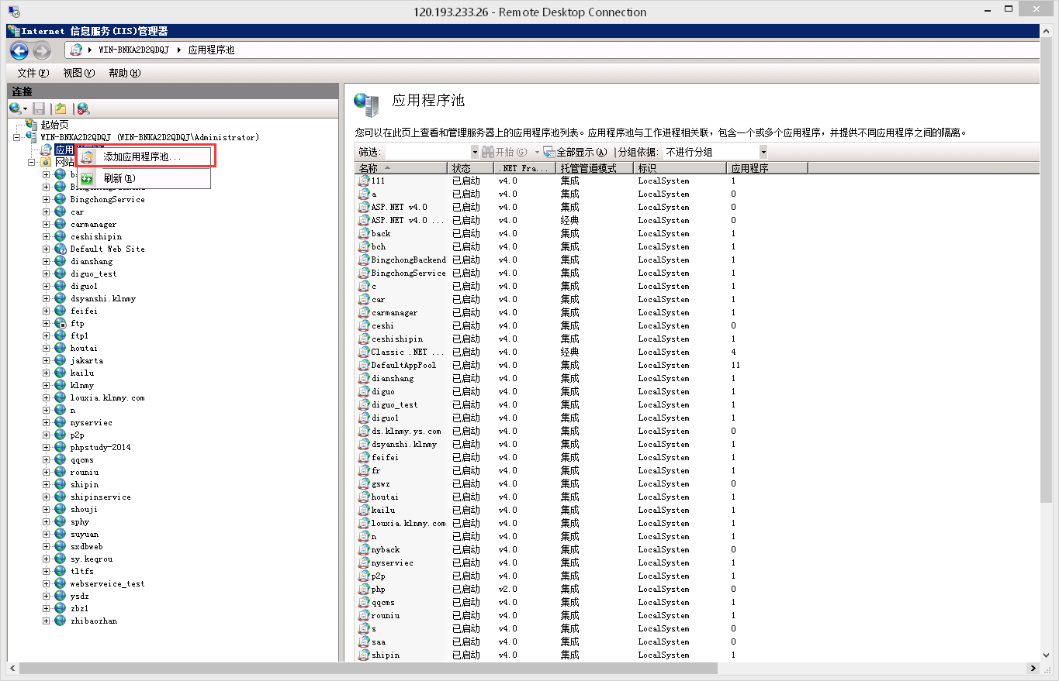
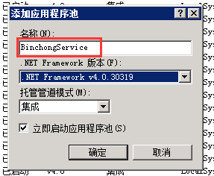

- 设置已添加的Pool
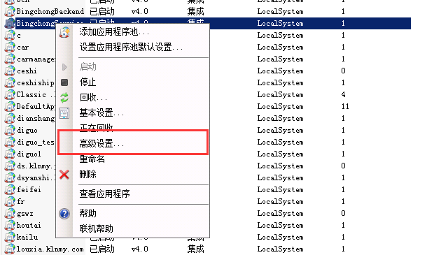
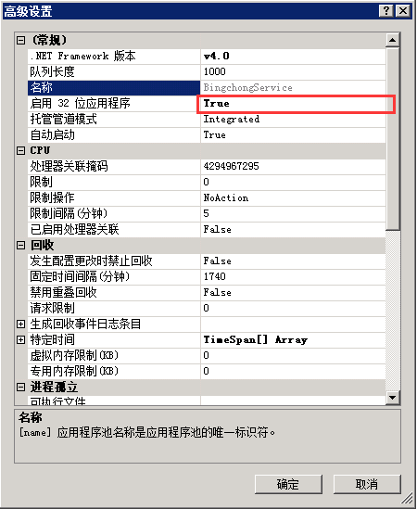
- 添加Service
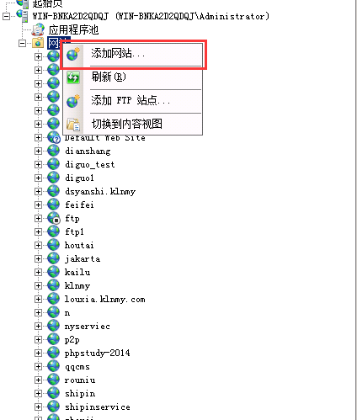
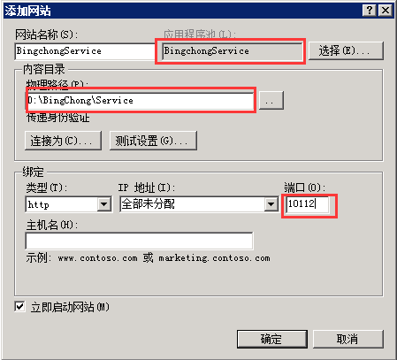
请注意WebService的文件夹名称最好写英文。

- Web.config文件的修改
假设Bingchong后台网站发布到8011端口，设置如下:
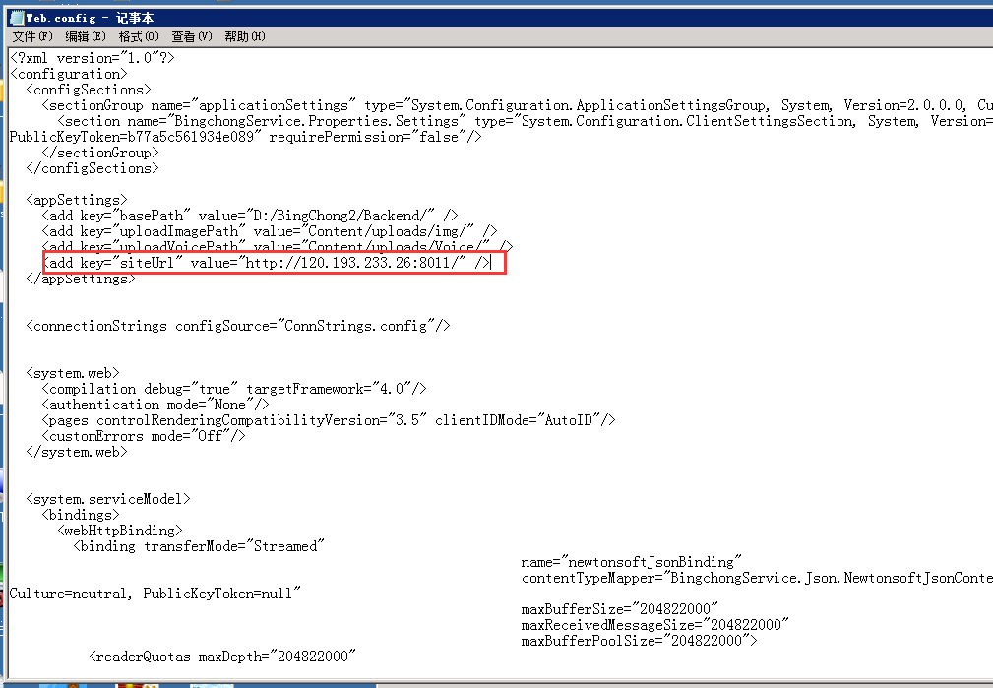

后台网站的部署
- Build过程
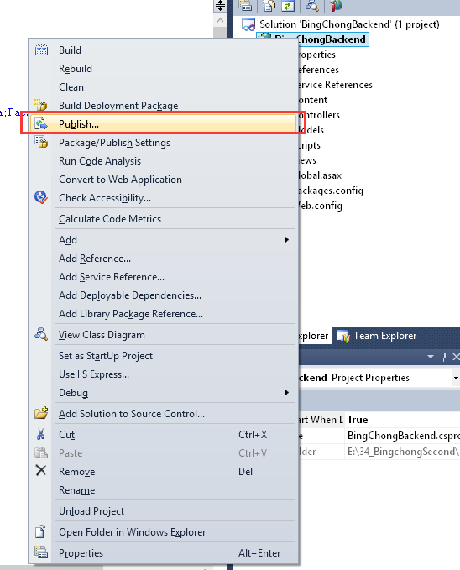
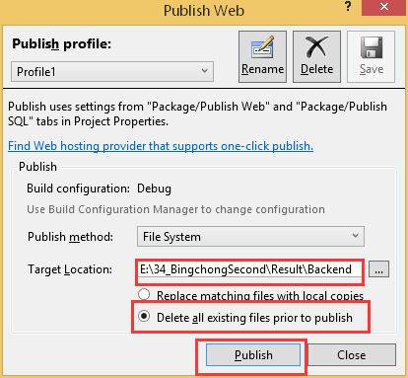

把如下的文件拷贝到Result文件夹
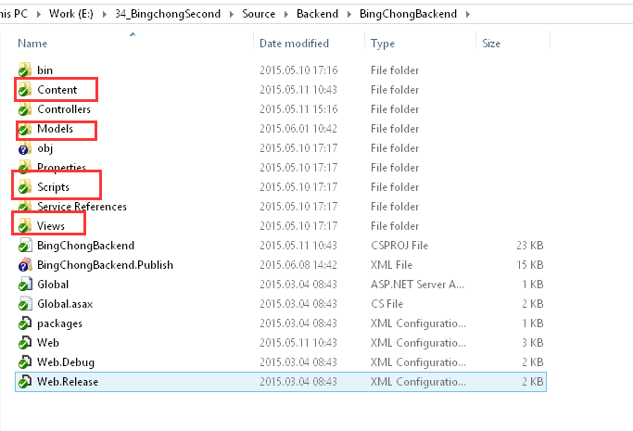
打包Result文件夹后，放到服务器。
放在服务器的操作跟WebService的一样。

服务器配置要求
- 环境要求
操作系统：Windows Server 2008
数据库： Microsoft SQL Server 2008 R2

Android keystore 设置
- 添加Artifact
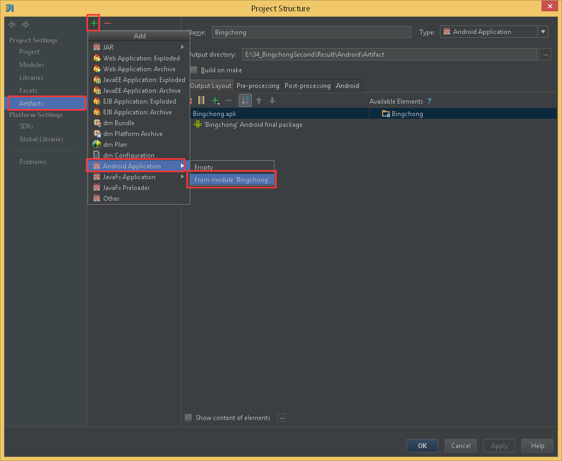
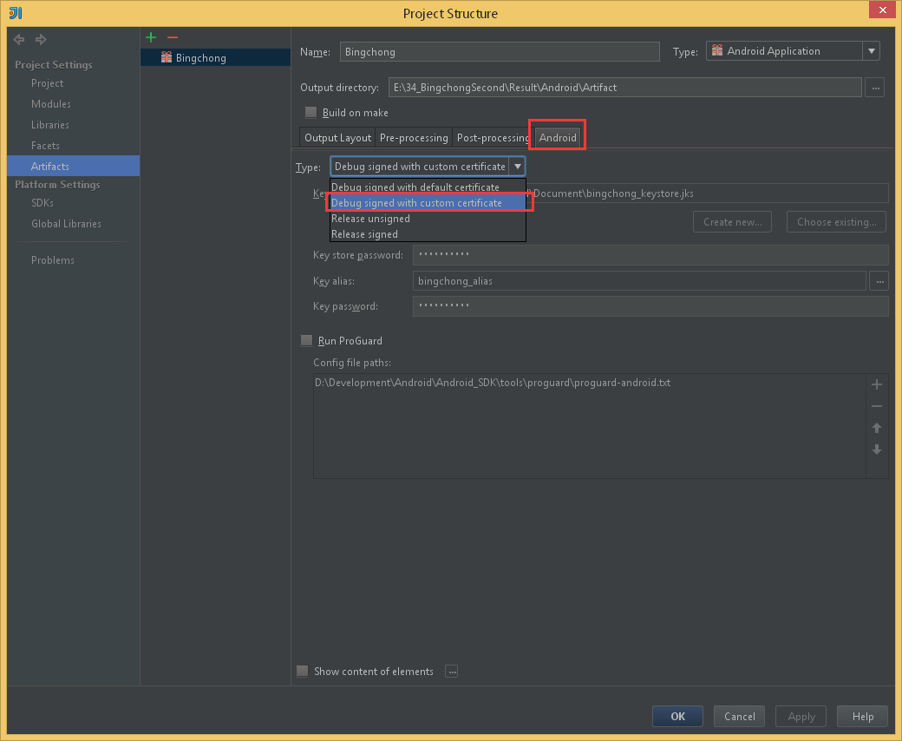
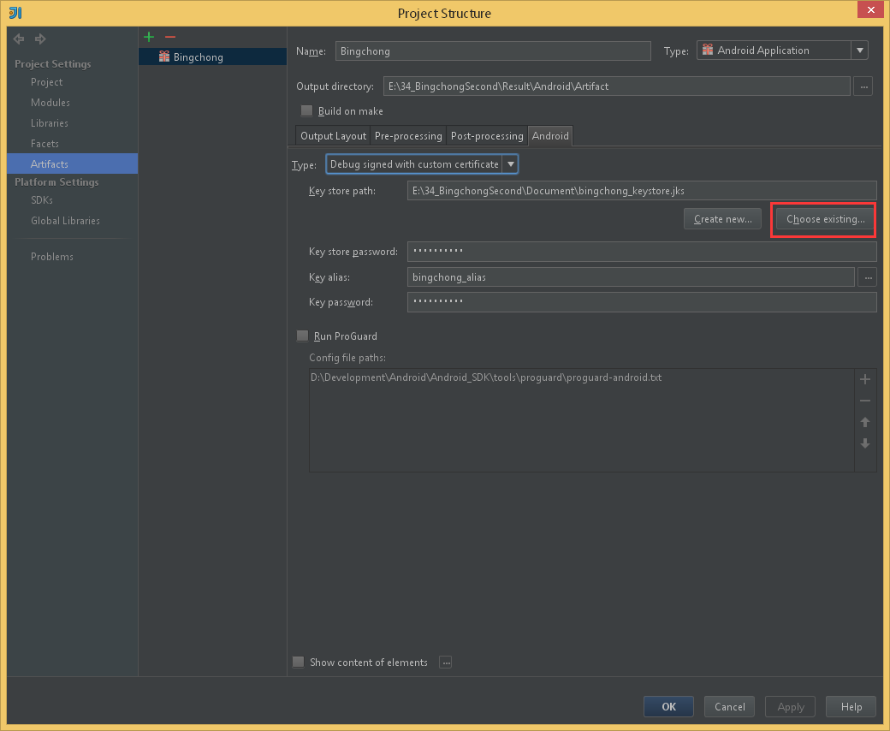
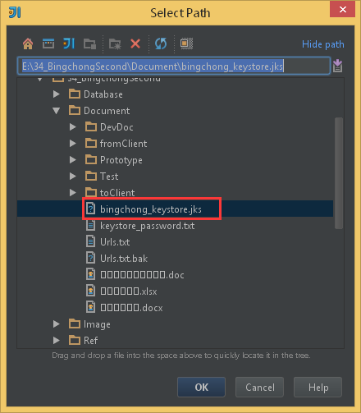
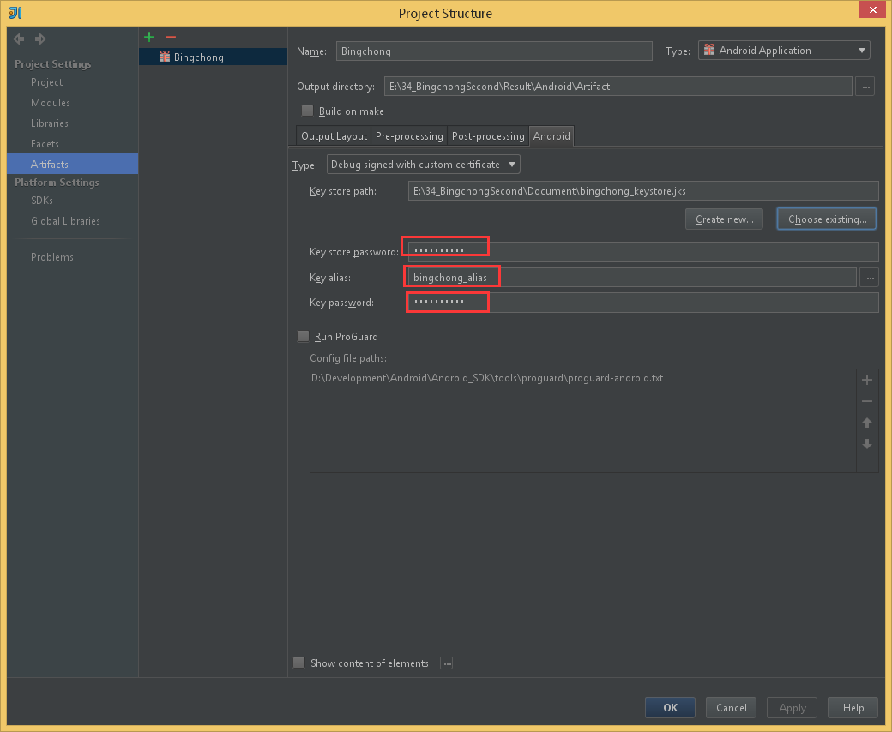

keystore password : qydvud2015
alias name : bingchong_alias
alias password : qydvud2015

- 启动方式设为Artifact
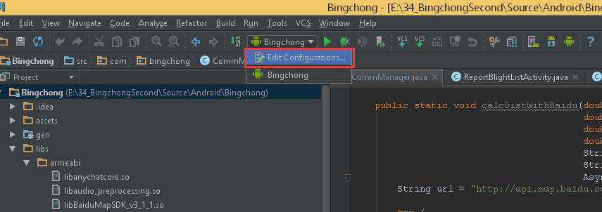
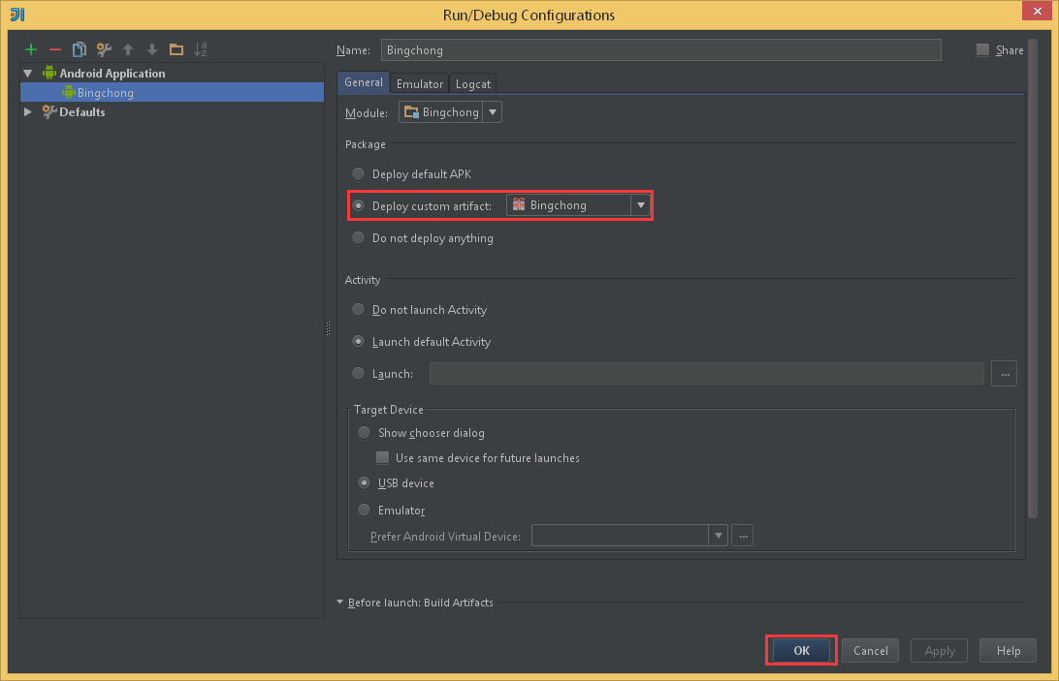
Rebuild后从新启动
完毕！

